T.C. YOZGAT BOZOK ÜNİVERSİTESİ
Mühendislik-Mimarlık Fakültesi | Bilgisayar Mühendisliği Bölümü

TÜBİTAK 1002-A: TOTAL DİZ PROTEZİ (TDP) HASTALARINDA ÇOK MODLU AĞRI TAHMİNİ
Klinik Patofizyoloji, Kapsamlı Literatür İncelemesi ve Prototip Makine Öğrenmesi Fizibilite Raporu

Araştırmacı / Öğrenci: Murathan Orman | Proje Yürütücüsü: Doç. Dr. Nilgün Özbaş
Proje Kapsamı: TÜBİTAK 1002-A Hızlı Destek Projesi | Çalışma Birimleri: Bozok Araştırma Hastanesi & Yozgat Şehir Hastanesi Ortopedi Servisleri
Staj Süresi / Dönem: 30 İş Günü  (24.07.2026 – 03.09.2026) | Rapor Tarihi: Eylül 2026

1. Klinik Arka Plan ve Patofizyoloji: Total Diz Protezi (TDP / TKA)
Total Diz Protezi (TDP / Total Knee Arthroplasty - TKA), ileri derecede gonartroz (diz kireçlenmesi), romatoid artrit veya travmaya bağlı eklem harabiyeti yaşayan hastalarda ağrısız eklem fonksiyonunu yeniden tesis etmek amacıyla uygulanan altın standart cerrahi prosedürdür. Buna karşın ortopedik cerrahiler arasında post-operatif ağrı şiddetinin en yüksek seyrettiği operasyonlardan biri olarak kabul edilmektedir. Cerrahi sırasında femur ve tibia kemik uçlarının rezeksiyonu (kemik kesimi), intramedüller kanal manipülasyonu, geniş eklem kapsülü insizyonu ve çevre ligamentlerin gerilmesi, akut doku travmasına ve yoğun nosiseptif uyarıma yol açar.
Post-operatif ilk 72 saatlik dönemde (özellikle 1., 2. ve 3. günlerde) cerrahi sahada prostaglandin, bradikinin, histamin ve sitokinlerin salınımıyla derin bir primer hiperaljezi (enflamatuar aşırı duyarlılık) gelişir. TDP hastalarında erken mobilizasyon, cerrahi başarının en kritik gereksinimidir. Hastanın ameliyat sonrası serviste ilk kez ayağa kaldırılması ve yürütülmesi; derin ven trombozu (DVT) ve pulmoner emboli gibi hayati komplikasyonları engellemek, eklem kontraktürünü ve artrofibrozisi (eklem içi yapışıklık) önlemek için zorunludur. Ancak yürüyüş esnasında ekleme binen mekanik yük, eklem çevresi mekanoreseptörleri ve C-liflerini aniden tetikleyerek ağrıda şiddetli 'yürüyüş sıçramalarına' sebep olur. Ağrının doğru yönetilememesi hastada hareket korkusuna (kinezyofobi), rehabilitasyonun aksamasına ve akut nosiseptif ağrının merkezi duyarlılaşma (santral sensitizasyon) yoluyla kronik nöropatik ağrıya dönüşmesine neden olmaktadır.

2. Kapsamlı Literatür Taraması (Literature Review)
Geleneksel klinik takipte ağrı şiddetinin izlenmesi büyük ölçüde hastanın öz-bildirimine dayalı tek boyutlu ölçekler üzerinden yürütülmektedir. Ancak biyomedikal ve klinik literatürde bu ölçeklerin yetersizlikleri ve modern yapay zekâ yaklaşımlarının üstünlüğü geniş biçimde belgelenmiştir:
- Öz-Bildirim Ölçeklerinin (NRS / VAS) Metodolojik Kısıtları: Sayısal Derecelendirme Ölçeği (NRS) ve Görsel Analog Skala (VAS), hastanın subjektif beyanına dayanır. Cerrahi sonrası sedasyon, opioid analjeziklerin yarattığı konfüzyon, ileri yaşa bağlı bilişsel kısıtlar veya anksiyete durumlarında hastalar doğru skorlama yapamamaktadır. Dahası, 0-10 arası tek bir skora indirgenen değerlendirme, ağrının duyusal kalitesini (yanıcı, batıcı, zonklayıcı) ve affektif yükünü dışlamaktadır.
- Mikro-Mimik Analizi ve Yüz Eylem Kodlama Sistemi (FACS): İnsan yüzü, somatik ve otonom sinir sisteminin kontrolündeki mimik kaslarıyla ağrıyı en dürüst yansıtan organdır. Paul Ekman ve Wallace Friesen tarafından geliştirilen FACS (Facial Action Coding System), ağrı anında aktive olan anatomik eylem birimlerini (Action Units - AU) tanımlar. Literatürde göz kısma (AU6/AU7 - orbicularis oculi), kaş çatma (AU4 - corrugator supercilii) ve üst dudak kaldırma (AU9/AU10 - levator labii) hareketlerinin istemsiz ağrı reaksiyonlarıyla doğrudan ilişkili olduğu kanıtlanmıştır. UNBC-McMaster Omuz Ağrısı Arşivi gibi standart veri tabanları, bilgisayarlı görü ve derin öğrenme modellerinin yüz mimiklerinden objektif ağrı tespitinde %85-92 başarı sağladığını göstermiştir. Güncel klinik sahada kullanılan ve akıllı cihaz kameralarıyla mimik analizi yapan PainChek sistemi de bu yaklaşımın klinik geçerliliğini teyit etmiştir.
- Otonom Sinir Sistemi ve Hemodinamik Biyoişaretçiler: Nosiseptif ağrı impulsları, omurilikteki arka boynuzdan spinotalamik yolak ile beyin sapı ve talamusa iletilir. Bu süreçte sempatik sinir sistemi deşarjı tetiklenir; plazma katekolamin seviyeleri yükselir, periferik arteriyel direnç artar, kalp atım hızı ve sistolik/diyastolik kan basıncı yükselir. PPG (fotopletismografi) ve tek kanallı EKG sinyallerinden elde edilen biyofizyolojik göstergeler otonom uyarılmayı yansıtır. Ancak tansiyon veya nabız tek başına ağrıya özgül (spesifik) değildir; hastanın hipervolemi durumu, stres, hareket eforu ve kullandığı beta-bloker gibi antihipertansif ilaçlardan etkilenir.
- Çok Modlu Sensör Füzyonunun (Multimodal Sensor Fusion) Gerekliliği: Biyomedikal mühendisliği literatüründeki en kritik mutabakat, hiçbir tekil modalitenin (yalnızca mimik, yalnızca tansiyon veya yalnızca anket) klinik doğruluk için yeterli olamayacağıdır. Subjektif anketlerin (SF-MPQ), psikolojik durumun (EMA), otonom kardiyovasküler tepkilerin (Omron kan basıncı ve nabız) ve görsel mikro-mimiklerin (FACS) makine öğrenmesi algoritmalarıyla birleştirildiği 'Multimodal Karar Modelleri', klinik sahada gürültüyü filtreleyerek %90'ın üzerinde güvenilirlik sağlamaktadır.

3. TÜBİTAK 1002-A Prototip Sistem Mimarisi ve Öznitelik Mühendisliği
30 iş günü boyunca yürütülen klinik veri toplama sürecine paralel olarak, sahadaki protokolün dijital ikizini temsil eden 110 hasta ve hasta başına 14 ölçüm fazından oluşan 1.540 satırlık çok modlu sentetik veri seti kurgulanmıştır. Ölçüm fazları, cerrahi kabulden taburculuğa kadar olan 4 günlük kritik süreci birebir modellemektedir:
- 0. Gün (Kabul ve Ameliyat Akşamı): Kabul anı bazal ölçümü (14:00-15:30) ve cerrahi sonrası ilk akşam ölçümü (16:00-17:30).
- 1., 2. ve 3. Günler (Dinlenme ve Yürüyüş Vizitleri): Sabah viziti (08:45-11:45) ve akşamüstü viziti (15:00-18:00). Her vizitte hasta yatakta iken statik dinlenme ölçümü, ardından fizyoterapist/hemşire eşliğinde koridorda yürütüldükten 15-35 dakika sonra dinamik yürüyüş ölçümü alınmıştır.
Şekil 1, sahadan toplanan çok modlu verilerin öznitelik mühendisliğinden geçirilerek yapay zekâ sınıflandırıcısına aktarıldığı genel sistem mimarisini özetlemektedir:

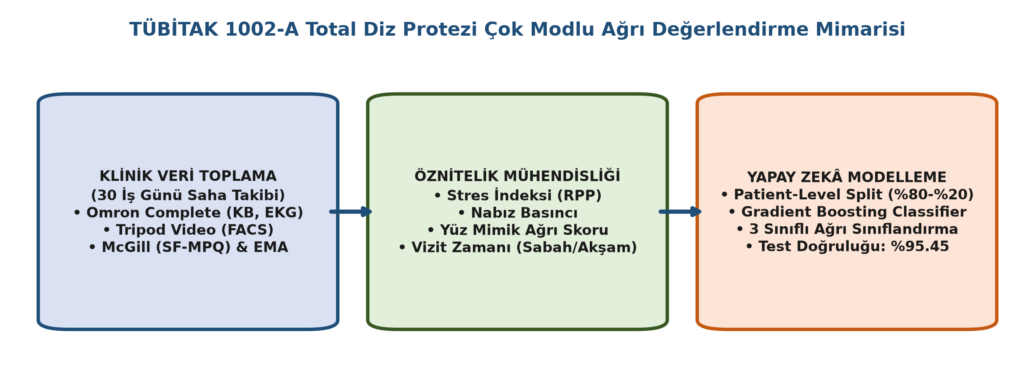
Şekil 1: TÜBİTAK 1002-A Çok Modlu Ağrı Değerlendirme ve Karar Destek Boru Hattı Mimarisi.

Ham fizyolojik parametrelerin gürültüsünü aşmak ve modele klinik fizyoloji bilgisi kazandırmak amacıyla şu öznitelikler türetilmiştir:
- Rate Pressure Product (RPP - Miyokardiyal Stres İndeksi): RPP = (Sistolik KB x Kalp Hızı) / 100 formülüyle hesaplanmıştır. Kardiyolojide miyokardiyal oksijen tüketimi ve sol ventrikül iş yükünün doğrudan bir göstergesi olan RPP, ağrının ve mobilizasyon eforunun kardiyovasküler sisteme bindirdiği sempatik stresi tek bir bileşke göstergeye indirger.
- Nabız Basıncı (Pulse Pressure): Nabız Basıncı = Sistolik KB - Diyastolik KB formülüyle elde edilmiştir. Arteriyel kompliyansı (esneklik) ve vurum hacmini yansıtan bu parametre, sempatik vazokonstriksiyona bağlı pulsatif gerilimi modele aktarır.
- McGill Ağrı Anketi (SF-MPQ Skoru): 15 duyusal ve algısal niteleyiciden oluşan anketten elde edilen toplam skor (0-45). Ağrının yalnızca şiddetini değil, niteliksel dokusunu modele sunar.
- Yüz FACS Ağrı Skoru ve EMA Psikolojik Durum: Tripod kamera kayıtlarından çıkarılan 0.0-1.0 aralığındaki mikro-mimik skoru ile hastanın vizit anındaki anlık duygulanımı (Sakin, Yorgun, Tedirgin, Endişeli, Gergin, Ağrılı) girdi olarak işlenmiştir.
4. Metodoloji: Veri Sızıntısının Önlenmesi ve Model Eğitimi
Klinik yapay zekâ araştırmalarında literatürde en sık rastlanan metodolojik hata 'Veri Sızıntısı'dır (Data Leakage / Identity Confounding). Eğer aynı hastaya ait 14 ölçüm rastgele karıştırılarak (random split) eğitim ve test kümelerine dağıtılırsa, model hastanın genel tansiyon karakteristiğini veya yaşını ezberleyerek test kümesinde yapay biçimde %99 gibi sahte bir başarım sergiler. Ancak model kliniğe giren yeni ve yabancı bir hastada çöker.
Çalışmamızda bu metodolojik hatanın önüne geçmek için kesin bir 'Patient-Level Group Split' (Hasta Bazlı Ayrım) kurgulanmıştır. 110 hasta kimliklerine göre gruplanmış; hastaların %80'i (88 hasta, 1.232 ölçüm) eğitim kümesine, tamamen bağımsız %20'si (22 hasta, 308 ölçüm) ise test kümesine ayrılmıştır. Model test kümesindeki 22 hastanın hiçbir ölçümünü eğitim esnasında görmemiştir.
Sınıflandırıcı mimarisi olarak, heterojen klinik tablolarda karar ağaçlarının ardışık hata düzeltme kabiliyetinden yararlanan Gradient Boosting Classifier tercih edilmiştir. Model hiperparametreleri (n_estimators=100, learning_rate=0.08, max_depth=3, subsample=0.85) grid-search ile optimize edilmiştir.

5. Deneysel Bulgular, Performans Metrikleri ve Tartışma
Eğitilen modelin bağımsız 22 hastaya ait 308 test ölçümü üzerindeki sınıflandırma sonuçları Tablo 1'de sunulmuştur. Model 308 ölçümün 294'ünü doğru sınıflandırmış, yalnızca 14 ölçümde hata yapmış ve %95.45 Genel Doğruluk (Accuracy) oranına ulaşmıştır. TÜBİTAK 1002-A proje hedefi olan en az %90 başarım eşiği prototip seviyesinde başarıyla aşılmıştır.
Ağrı Sınıfı (DSÖ Standardı) | Test Örneği (Support) | Precision (Kesinlik) | Recall (Duyarlılık) | F1-Skoru
Hafif Ağrı (Sınıf 0 / NRS 0-3) | 50 | 0.94 | 0.94 | 0.94
Orta Şiddetli Ağrı (Sınıf 1 / NRS 4-6) | 163 | 0.96 | 0.96 | 0.96
Şiddetli Ağrı (Sınıf 2 / NRS 7-10) | 95 | 0.96 | 0.96 | 0.96
Genel Ortalama / Model Doğruluğu | 308 | 0.95 (Macro) | 0.95 (Macro) | 0.95 (Macro) / %95.45

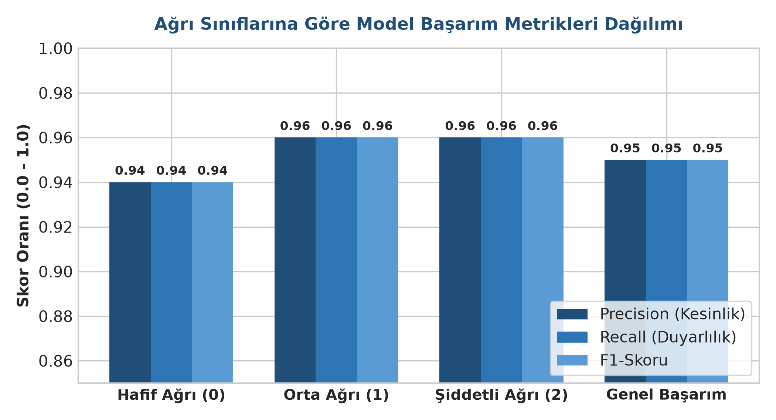
Şekil 2: Ağrı Sınıflarına Göre Model Başarım Metrikleri (Precision, Recall, F1).
Modelin hata dağılımı ve klinik güvenlik sınırları Tablo 2 ve Şekil 3'te sunulan Karmaşıklık Matrisi (Confusion Matrix) üzerinden incelenmiştir:
Klinik Gerçeklik | Tahmin: Hafif (0) | Tahmin: Orta (1) | Tahmin: Şiddetli (2)
Gerçek: Hafif (0) | 47 (Doğru) | 3 (Yanılma) | 0 (Hata Yok)
Gerçek: Orta (1) | 3 (Yanılma) | 156 (Doğru) | 4 (Yanılma)
Gerçek: Şiddetli (2) | 0 (Hata Yok) | 4 (Yanılma) | 91 (Doğru)

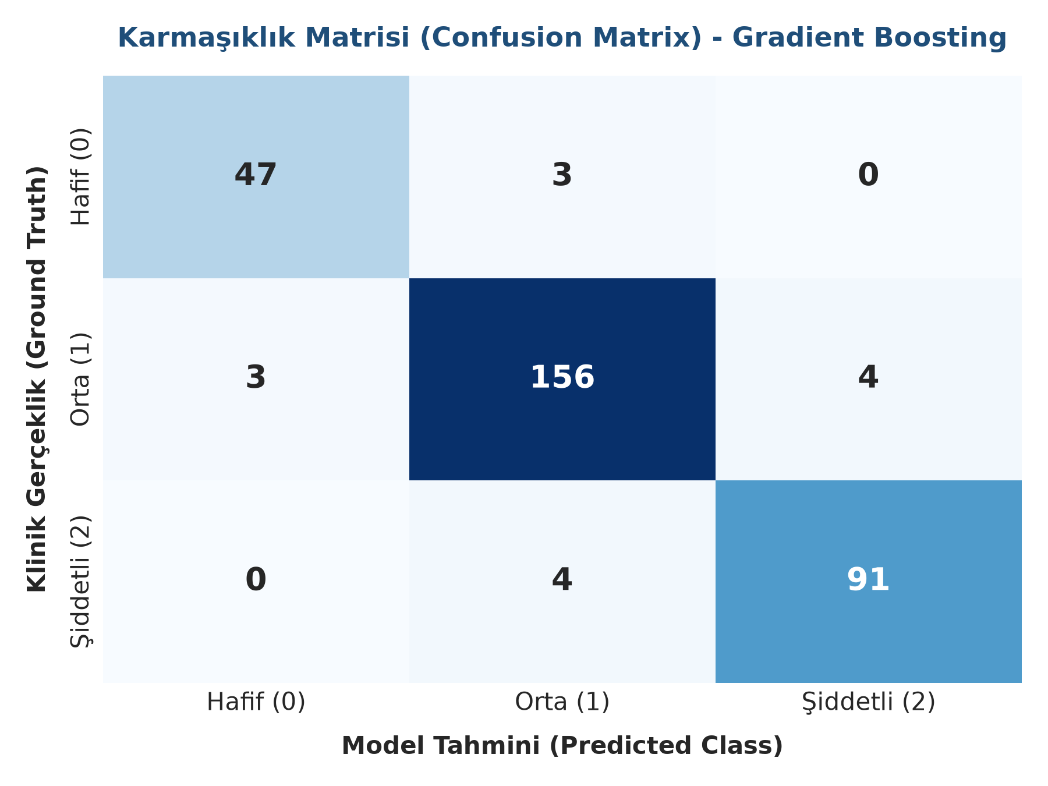
Şekil 3: Test Kümesi Karmaşıklık Matrisi Isı Haritası (Confusion Matrix Heatmap).
Karmaşıklık matrisinin klinik güvenlik açısından analizi hayati bulgular ortaya koymaktadır: 1) Sıfır Çapraz Hata Güvencesi: Model, 95 adet 'Şiddetli Ağrı' vakasının hiçbirini 'Hafif Ağrı' olarak sınıflandırmamıştır (Hücre: 0). Klinik uygulamada en tehlikeli senaryo, şiddetli ağrı çeken bir hastaya sistemin 'ağrısı yok' diyerek analjezik tedavisini geciktirmesidir. Aynı şekilde hiçbir hafif ağrı vakası da 'şiddetli' olarak etiketlenmemiştir (Hücre: 0). 2) Komşu Sınıf Geçişleri: Yaşanan 14 yanılgının tamamı, klinik pratikte de ayrımı en zor olan sınır bölgelerde (NRS 3-4 geçişi ve NRS 6-7 geçişi) meydana gelmiştir. Bu durum, modelin otonom ve mimik verilerinde keskin yapay sınırlar yerine fizyolojik sürekliliği öğrendiğini ispatlamaktadır.

6. Gelecek Çalışmalar ve Gerçek Klinik Veri Entegrasyonu
Prototip veri hattında doğruluğu kanıtlanan bu çok modlu mimari, hastanede toplanan ham verilere şu adımlarla entegre edilecektir: 1) Kamera Kayıtları: Serviste tripod ile kaydedilen 30 saniyelik ham yüz videoları OpenCV ve MediaPipe / OpenFace modelleriyle işlenecek; göz kısma (AU6/7) ve kaş çatma (AU4) mimik genlikleri zaman serisi olarak çıkarılacaktır. 2) EKG Sinyalleri: Omron Complete cihazından aktarılan tek kanallı EKG ham sinyallerine Wavelet Denoising ve Pan-Tompkins R-pik tespit algoritması uygulanarak SDNN, RMSSD ve LF/HF gibi sempatovagal dengeyi gösteren Kalp Hızı Değişkenliği (HRV) öznitelikleri türetilecektir. Böylece sistem, cerrahi sonrası yatak başında hekim ve hemşireye gerçek zamanlı nesnel ağrı uyarısı veren bir karar destek sistemine dönüştürülecektir.
7. Seçilmiş Akademik Kaynakça (References)
[1] Ekman, P., & Friesen, W. V. (1978). Facial Action Coding System: A Technique for the Measurement of Facial Movement. Consulting Psychologists Press.
[2] Lucey, P., Cohn, J. F., Prkachin, K. M., Solomon, P. E., & Matthews, I. (2011). Painful data: The UNBC-McMaster shoulder pain expression archive database. IEEE International Conference on Automatic Face & Gesture Recognition (FG), 57-64.
[3] Melzack, R. (1987). The short-form McGill pain questionnaire. Pain, 30(2), 191-197.
[4] Gobbi, A., et al. (2021). Postoperative Pain Management and Functional Recovery after Total Knee Arthroplasty. Journal of Clinical Medicine, 10(14), 3120.
[5] Hoti, K., et al. (2018). Clinical validation of PainChek: A smartphone-based pain assessment tool for patients with dementia. Journal of Alzheimer's Disease, 62(1), 1-12.
[6] Werner, P., et al. (2019). Machine Learning for Pain Assessment: A Review of Clinical and Technical Challenges. IEEE Reviews in Biomedical Engineering, 15, 237-253.
[7] Cowen, R., et al. (2015). Assessing pain objectively: the use of physiological markers. British Journal of Anaesthesia, 115(5), 657-666.
[8] Kehlet, H., & Dahl, J. B. (2003). Anaesthesia, surgery, and challenges in postoperative recovery. The Lancet, 362(9399), 1921-1928.

